PROYECTO DE RECUPERACION- COVID-19
ESPACIO CURRICULAR: Diseño Multimedial
DOCENTES: David Ibañez
Correo: Davicosalta27@gmail.com
CURSO: 3° Año. - DIVISIONES: 1° TURNO: Mañana
TRABAJO PRÁCTICO N° 2 Fecha: DESDE 30/03 HASTA 6/04
ATENCION: Responder las Actividades de esta guía con el siguiente encabezado al correo del docente.

Datos a completar por el alumno
APELLIDO Y NOMBRE:
CURSO: DIVISIÓN: TURNO:
E-MAIL:
TELÉFONO: (SEÑALAR: FIJO O MÓVIL)

Leer el siguiente articulo y responder las preguntas que se encuentran a continuación.

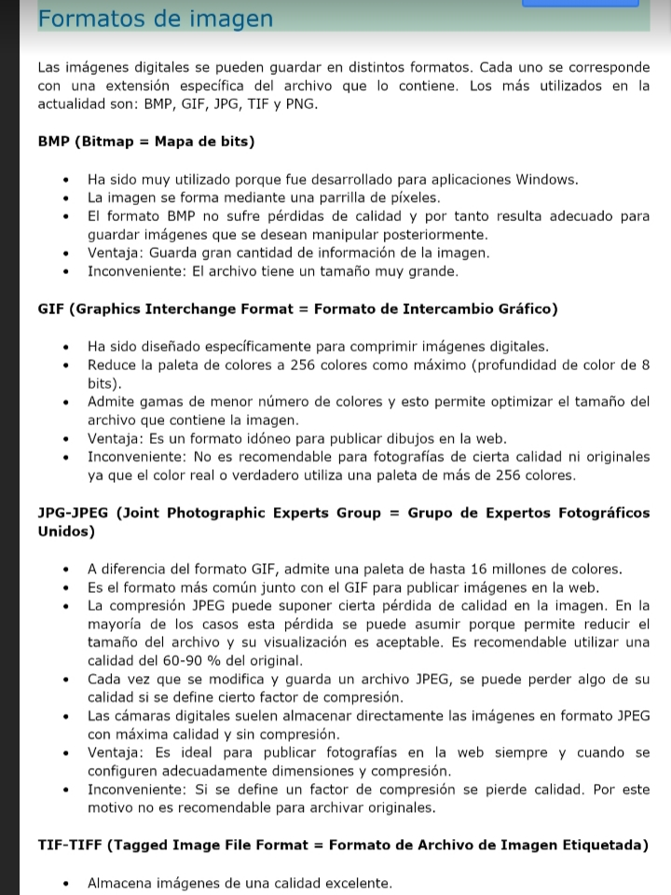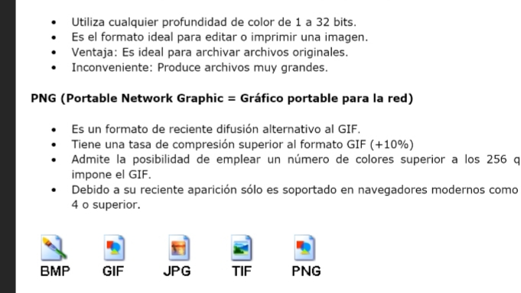
- nombrar dos propiedades especificas de cada formato.
- Las imágenes digitales se pueden guardar en un solo formato? Justifique su respuesta.
- Unir con flechas.
Admite una paleta de unos 16 millones de colores.
Permite optimizar el tamaño del archivo.
Las imágenes se forman a partir de una parrilla de pixeles.
Tienen una tasa de compresion superior al formato Gif.
Almacena imágenes de una calidad excelente
- Buscar la definición de imágenes estaticas e imágenes dinamicas.
- Nombrar 4 dispositivos que te permitan almacenar imágenes.

